Использование современного оборудования на уроках математики
Оценивание и контроль знаний учащихся являются составными частями
процесса обучения. Некоторые учителя традиционно подходят к организации контроля, используют его в основном ради отметочных показателей уровня обученности. Правильно поставленный контроль учебной деятельности учащихся позволяет учителю оценивать
получаемые ими знания, умения, навыки, вовремя оказать необходимую
помощь и добиваться поставленных целей обучения. Все это в совокупности
создает благоприятные условия для развития познавательных способностей
учащихся и активизации их самостоятельной работы на уроках.
Современные технические, интерактивные, программные средства контроля разнообразны, но все они должны быть направлены на повышение качества успеваемости учащихся. В последнее время все большее применение находит тестирование. Многие признают тесты качественным и объективным способом оценивания, рассматривают тесты как средство радикального преобразования учебного процесса в сторону снижения его трудоемкости. Использование тестов в обучении является одним из рациональных дополнений к методам проверки знаний, умений и навыков учащихся. Оно оптимально соответствует полной самостоятельности в работе каждого ученика и является одним из средств индивидуализации в учебном процессе.
В нашей школе совсем недавно появилась возможность при проведении тестирования использовать современное оборудование - систему интерактивного тестирования и голосования ActivExpression2. Сколько было положительных эмоций при первом тестировании! Как детям хотелось скорее взять пульт в руку и прикоснуться к его кнопкам при выборе правильного ответа! С того момента все учащиеся, независимо от успеваемости, с нетерпением ждут следующего тестирования. На уроках стали проявлять большую активность, радоваться успехами одноклассников и гордиться своими. Данная инновационная система используется мной для проведения опросов мнений и оценки знаний учащихся.

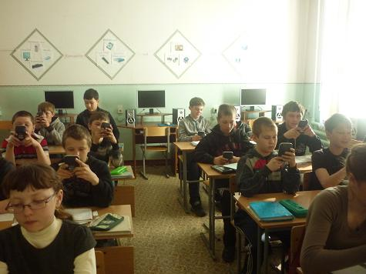
Вопросы для теста готовлю вне системы и внутри ее с помощью «Мастера вопросов и ответов», применяя шаблоны и настройки параметров голосования. Вопросы по количеству составляю разные. Это зависит от цели проведения контроля. Если вопросы составлены в системе, то на жидкокристаллический экран пульта поступает текст вопроса и варианты ответов. На нем также отображаются настройки голосования. С помощью клавиатуры, функциональных кнопок и кнопок с математическими символами учащиеся вводят с радио-пульта ActivExpression2 индивидуальный ответ на любой вопрос. Ответ мгновенно отображается на моем компьютере. Результаты голосования можно увидеть в виде диаграмм или таблиц. Голосование провожу как в поименном, так и в анонимном режимах. В системе я создала базы данных своих учеников и поэтому после тестирования вижу результаты каждого ученика в отдельности и класса в целом.
Систему ActivExpression2 применяю при подведении итогов различных семинаров для педагогов. Чаще всего это блиц-опрос, который позволяет сразу узнать мнение коллег по любому вопросу. По окончании опроса можно посмотреть и проанализировать его результаты.
Данную систему использую в воспитательной работе с учащимися. Например, после организации какой-либо дискуссии, запускаю голосование и результаты мгновенно отображаются на доске.
Конечно же, данную систему я использую не на каждом уроке и мероприятии. Но такой творческий, интересный подход сегодня необходим в школе и учителю, и ученику.

